 | Leerkracht: H. Maes  Vak: Hardware
Naam leerling: . . . . . . . . . . . . . . . . . . . . . . . . . . . . . . . . . . . . . . . .
Opdracht: Processorkoeling

https://youtu.be/pzsPWY-ofQg

De noodzaak van processorkoeling (CPU cooling)
De ergste warmteveroorzaker in een computer is de processor (de CPU). De CPU veroorzaakt veel warmte op korte tijd.
Wat zou er gebeuren als de CPU niet voorzien werd van koeling?
. . . . . . . . . . . . . . . . . . . . . . . . . . . . . . . . . . . . . . . . . . . . . . . . . . . . . . . . . . .
. . . . . . . . . . . . . . . . . . . . . . . . . . . . . . . . . . . . . . . . . . . . . . . . . . . . . . . . . . .

We gaan het eerst hebben over het meest gebruikte type van koeling, namelijk . . . . . . . . . . . . . . . . . . . . . . . . . .

De onderdelen van de koeling

De heat sink
Zoek op het internet een afbeelding van een heat sink.

Wat is de functie van de heat sink?
. . . . . . . . . . . . . . . . . . . . . . . . . . . . . . . . . . . . . . . . . . . . . . . . . . . . . . . . . . .
. . . . . . . . . . . . . . . . . . . . . . . . . . . . . . . . . . . . . . . . . . . . . . . . . . . . . . . . . . .

Uit welk materiaal is de heat sink vervaardigd?
. . . . . . . . . . . . . . . . . . . . . . . . . . . . . . . . . . . . . . . . . . . . . . . . . . . . . . . . . . .
. . . . . . . . . . . . . . . . . . . . . . . . . . . . . . . . . . . . . . . . . . . . . . . . . . . . . . . . . . .

Leg de werking van de heat sink uit.
. . . . . . . . . . . . . . . . . . . . . . . . . . . . . . . . . . . . . . . . . . . . . . . . . . . . . . . . . . .
. . . . . . . . . . . . . . . . . . . . . . . . . . . . . . . . . . . . . . . . . . . . . . . . . . . . . . . . . . .

De ventilator (fan)
Zoek op het internet een afbeelding van een heat sink met gemonteerde ventilator.

Leg de functie en werking van de ventilator uit.
. . . . . . . . . . . . . . . . . . . . . . . . . . . . . . . . . . . . . . . . . . . . . . . . . . . . . . . . . . .
. . . . . . . . . . . . . . . . . . . . . . . . . . . . . . . . . . . . . . . . . . . . . . . . . . . . . . . . . . .

Koelpasta (thermal compound, thermal paste)
Waarom wordt koelpasta gebruikt?
. . . . . . . . . . . . . . . . . . . . . . . . . . . . . . . . . . . . . . . . . . . . . . . . . . . . . . . . . . .
. . . . . . . . . . . . . . . . . . . . . . . . . . . . . . . . . . . . . . . . . . . . . . . . . . . . . . . . . . .

Vervolgens komt het tweede type van processorkoeling aan bod, namelijk . . . . . . . . . . . . . . . . . . . . . . . . . . . . . . .

De onderdelen van de koeling
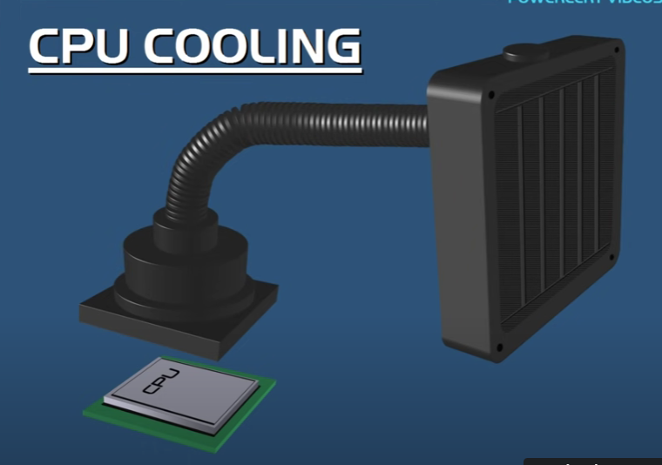
Duid de onderdelen aan, en benoem ze.
. . . . . . . . . . . . . . . . . . . . . . . . . . . . . . . . . . . . . . . . . . . . . . . . . . . . . . . . . . .
. . . . . . . . . . . . . . . . . . . . . . . . . . . . . . . . . . . . . . . . . . . . . . . . . . . . . . . . . . .
. . . . . . . . . . . . . . . . . . . . . . . . . . . . . . . . . . . . . . . . . . . . . . . . . . . . . . . . . . .

Leg de werking uit van dit type koeling.
. . . . . . . . . . . . . . . . . . . . . . . . . . . . . . . . . . . . . . . . . . . . . . . . . . . . . . . . . . .
. . . . . . . . . . . . . . . . . . . . . . . . . . . . . . . . . . . . . . . . . . . . . . . . . . . . . . . . . . .
. . . . . . . . . . . . . . . . . . . . . . . . . . . . . . . . . . . . . . . . . . . . . . . . . . . . . . . . . . .
. . . . . . . . . . . . . . . . . . . . . . . . . . . . . . . . . . . . . . . . . . . . . . . . . . . . . . . . . . .
. . . . . . . . . . . . . . . . . . . . . . . . . . . . . . . . . . . . . . . . . . . . . . . . . . . . . . . . . . .

Vergelijking beide types processorkoeling
Geef de voor- en nadelen van beide types processorkoeling.
. . . . . . . . . . . . . . . . . . . . . . . . . . . . . . . . . . . . . . . . . . . . . . . . . . . . . . . . . . .
. . . . . . . . . . . . . . . . . . . . . . . . . . . . . . . . . . . . . . . . . . . . . . . . . . . . . . . . . . .
. . . . . . . . . . . . . . . . . . . . . . . . . . . . . . . . . . . . . . . . . . . . . . . . . . . . . . . . . . .
. . . . . . . . . . . . . . . . . . . . . . . . . . . . . . . . . . . . . . . . . . . . . . . . . . . . . . . . . . .
. . . . . . . . . . . . . . . . . . . . . . . . . . . . . . . . . . . . . . . . . . . . . . . . . . . . . . . . . . .

